**Cài đặt Redis trên windows**

* Vào đường dẫn <https://redis.io/download>
* Tìm đến phần dành cho windows -> chọn Learn more

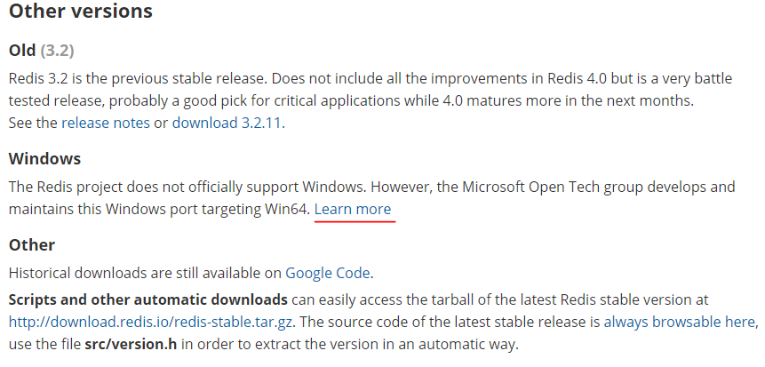

* Sẽ hiện ra một trang github chứa source cài đặt redis -> tìm đến phần Redis on windows -> chọn release page

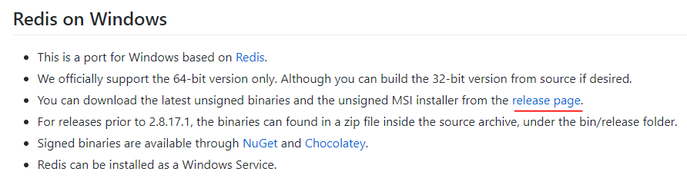

* Tìm đến phần Downloads -> có thể chọn 1 trong 2 file đuôi .msi hoặc .zip

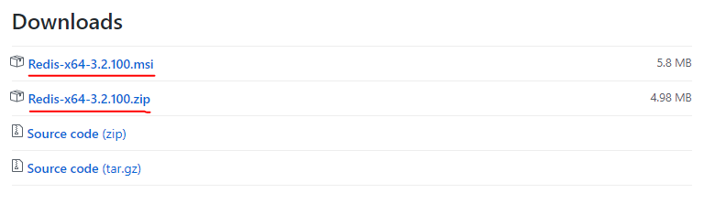

* ở đây mình download file .msi -> click vào file vừa download để tiến hành cài đặt, cấu hình-> như cài các phần mềm khác thì thao tát rất đơn giản là chỉ cần nhấn next… và install là đã có thể cài redis thành công

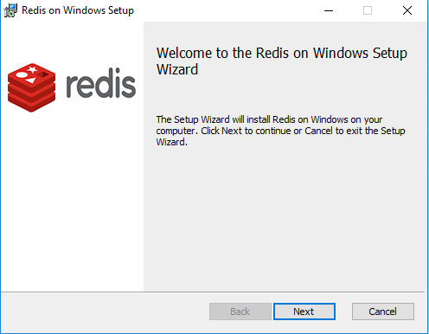

* Copy đường dẫn C:\Program Files\Redis tiến hành add vào path như hình bên dưới

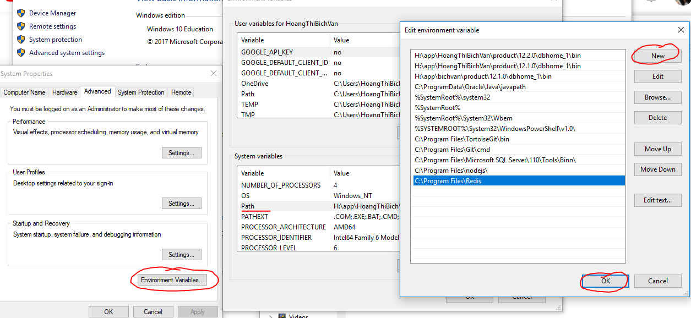

* Sau đó mở cmd lên gõ câu lệnh **redis-cli** để kiểm tra ta có được thông tin 127.0.0.1 là server(localhost), 6379 là port mặc định -> tiếp đến gõ **ping** nếu hiện **PONG** là đã cài đặt thành công.

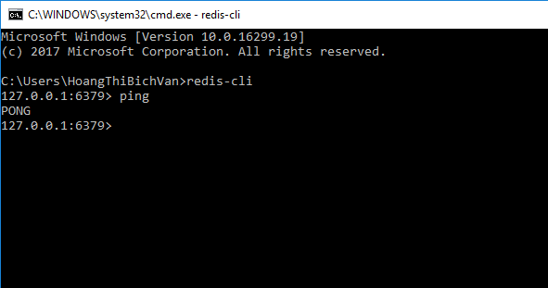

* Run server redis bằng câu lệnh **redis-server** nhận được thông báo chưa config tiếng hành đổi port bằng lệnh **redis-server –port 8080**  số port bạn muốn -> run server thành công. Nếu báo lỗi thì ta tiếng hành đổi port vì port đó có thể là đã được sử dụng

